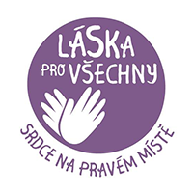NPI ČR – Národní pedagogický institut České republiky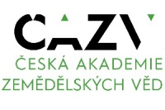

**Literární soutěž ČAZV na téma Co roste u nás na poli a na zahrádce – do 28.2.2021. Neomezeno rozsahem ani formou.**

**Akce srdce – skákejte přes švihadlo pro dobrou věc!   
Registrace v plném prouduz, skáčeme do konce ledna!**

**Matematická olympiáda   
v plném proudu. Nezapomeňte poslat vyřešené úlohy!**

**Prezentiáda.cz – ukažte, co ve Vás je originálním způsobem  
prezentování. Krajská kola již v dubnu!**

**Výtvarná a literární soutěž NPI Evropa ve škole – 5 témat**

**LEDEN – vzdáleně spolu!**